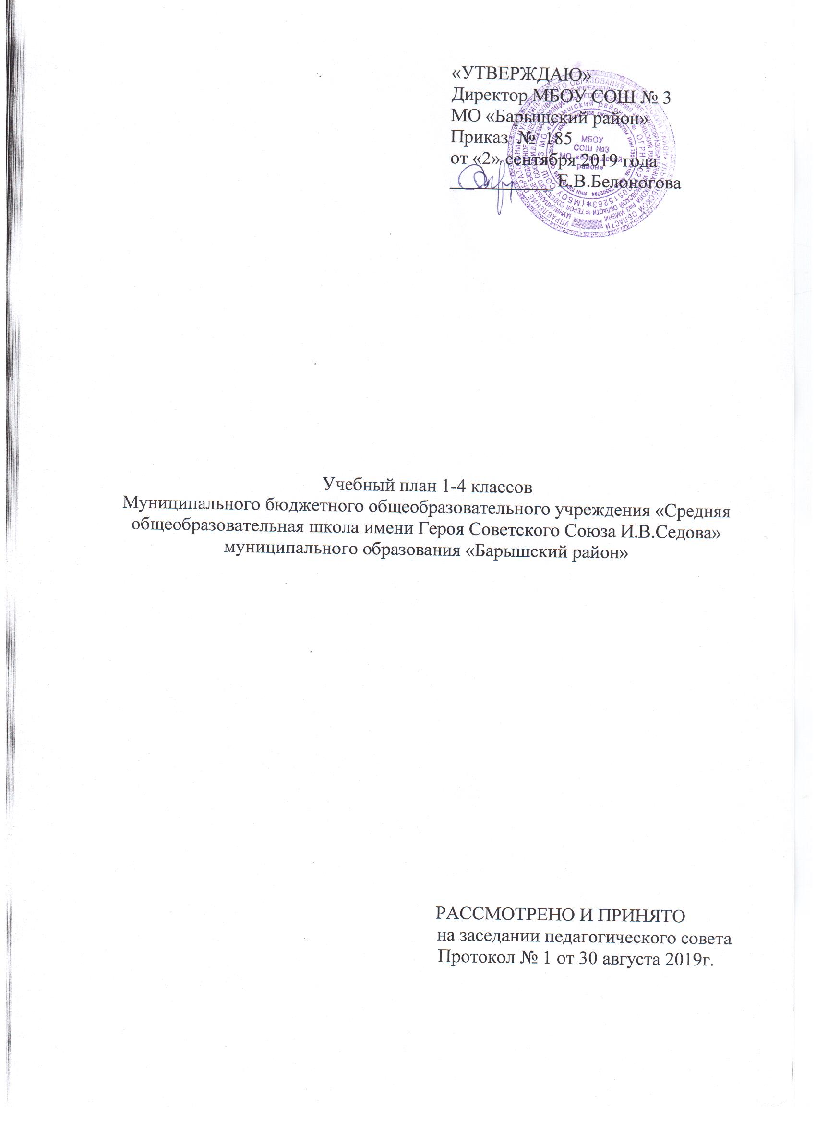

Пояснительная записка к Учебному плану

ДЛЯ 1-4 КЛАССОВ на 2019-2020 учебный год

МБОУ СОШ №3 МО «Барышский район»
Настоящий учебный план определяет объём учебной нагрузки учащихся, состав учебных предметов, распределяет учебное время, отводимое на освоение содержания образования по учебным предметам и годам обучения.
Учебный план разработан на основе:
- Федерального Закона от 29 декабря 2012 г. №273-ФЗ «Об образовании в Российской Федерации»;
- Федерального закона от 3 августа 2018 г. № 317-ФЗ «О внесении изменений в статьи 11 и 14 Федерального закона «Об образовании в Российской Федерации»;
- Порядка организации и осуществления образовательной деятельности по основным общеобразовательным программам - образовательным программам начального общего, основного общего и среднего общего образования, утверждённого приказом Министерства образования и науки Российской Федерации от 30.08.2013 №1015;
- Федерального государственного образовательного стандарта начального общего образования (утвержден приказом Минобрнауки России от 6 октября 2009 г. № 373, зарегистрирован в Минюсте России 22 декабря 2009 г., регистрационный номер 17785);
- приказа Минобрнауки России от 26 ноября 2010 года № 1241 «О внесении изменений в федеральный государственный образовательный стандарт начального общего образования, утверждённый приказом Министерства образования и науки Российской Федерации от 6 октября 2009 г. №373»;
- приказа Минобрнауки России от 22 сентября 2011 года № 2357 «О внесении изменений в федеральный государственный образовательный стандарт начального общего образования, утверждённый приказом Министерства образования и науки Российской Федерации от 6 октября 2009 г. №373»;
- приказа Минобрнауки России от 18.12.2012 г. № 1060 «О внесении изменений в федеральный государственный образовательный стандарт начального общего образования, утверждённый приказом Министерства образования и науки Российской Федерации от 6 октября 2009 г. №373»;
- приказа Министерства образования и науки РФ от 29 декабря 2014 г. N 1643 "О внесении изменений в приказ Министерства образования и науки Российской Федерации от 6 октября 2009 г. N 373 "Об утверждении и введении в действие федерального государственного образовательного стандарта начального общего образования";
- приказа Министерства образования и науки РФ от 18 мая 2015 г. N 507 "О внесении изменений в федеральный государственный образовательный стандарт начального общего образования, утвержденный приказом Министерства образования и науки Российской Федерации от 6 октября 2009 г. N 373";
- приказа Министерства образования и науки Российской Федерации от 31 декабря 2015 года № 1576 "О внесении изменений в федеральный государственный образовательный стандарт начального общего образования, утвержденный приказом Министерства образования и науки Российской Федерации от 6 октября 2009 года № 673".
- СанПиН 2.4.2.2821-10 «Санитарно-эпидемиологические требования к условиям и организации обучения в общеобразовательных учреждениях», утв. Постановлением Главного государственного санитарного врача Российской Федерации от 29 декабря 2010 г. №189, зарегистрированных в Минюсте РФ 3.03.2011 №19993 (далее - СанПиН 2.4.2.2821-10);
- Письма Федеральной службы по надзору в сфере образования и науки от 20 июня 2018 г. № 05-192 «О вопросах изучения родных языков из числа языков народов РФ»;
- Примерной основной образовательной программы начального общего образования;
- Устава МБОУ СОШ №3 МО «Барышский район»;
- Основной образовательной программы начального общего образования МБОУ СОШ №3 МО «Барышский район».
Реализация учебного плана при осуществлении образовательной деятельности по основным общеобразовательным программам начального общего образования направлена на формирование базовых основ и фундамента всего последующего обучения, в том числе:
- учебной деятельности, как системы учебных и познавательных мотивов, умения принимать, сохранять, реализовывать учебные цели, умения планировать, контролировать и оценивать учебные действия и их результат;
- универсальных учебных действий;
- познавательной мотивации и интересов учащихся, их готовности и способности к сотрудничеству и совместной деятельности ученика с учителем и одноклассниками, основы нравственного поведения, определяющего отношения личности с обществом и окружающими людьми.
Учебный план состоит из двух частей – обязательной части и части, формируемой участниками образовательного процесса.
Обязательные предметные области учебного плана: русский язык и литературное чтение, иностранный язык, родной язык и литературное чтение на родном языке, математика и информатика, обществознание и естествознание, основы религиозных культур и светской этики, искусство, технология, физическая культура.
Обязательная часть учебного плана отражает содержание образования, которое обеспечивает решение важнейших целей современного начального образования:
- формирование гражданской идентичности;
- приобщение к общекультурным и национальным ценностям, информационным технологиям;
- формирование здорового образа жизни, элементарных правил поведения в экстремальных ситуациях;
- личностное развитие учащегося в соответствии с его индивидуальностью.
С целью формирования нравственной культуры в рамках предмета «Основы религиозных культур и светской этики» в 4 классе ведётся модуль «Основы мировых религиозных культур». В качестве иностранного языка изучается английский язык.
Время, отводимое на часть учебного плана, формируемую участниками образовательных отношений, использовано на увеличение учебных часов предмета обязательной части «Родного язык» (0,5 часа в неделю в 1-4 классах), «Литературное чтение на родном языке» (0,5 час в неделю в 1-4 классах). Это обеспечивает реализацию образовательных потребностей и запросов учащихся и их родителей (законных представителей).
С целью приобретения первоначальных представлений о компьютерной грамотности в 2-4-х классах в рамках внеурочной деятельности ведётся курс «Компьютерная грамотность».
Предельно допустимая недельная нагрузка соответствует требованиям СанПин 2.4.2821-10 применительно к 5 дневному режиму работы в 1-4 классах. При пятидневной неделе максимально допустимая недельная нагрузка в 1 классах составляет 21 час, во 2-4 классах в академических часах составляет 23 часа, что позволяет организовать выполнение п.10.20 СанПиН 2.4.2.2821-10 за счёт количества часов в части, формируемой участниками образовательного процесса.
Образовательная недельная нагрузка распределяется равномерно в течение учебной недели, при этом объем максимальной допустимой нагрузки в течение дня не должен превышать для учащихся 1-х классов 4 уроков и 1 день в неделю – не более 5 уроков, за счет урока физической культуры. Обучение проводится без балльного оценивания знаний учащихся в 1 классе, втором полугодии 2 класса и домашних заданий в 1 классе. Обучение в 1-м классе осуществляется с использование "ступенчатого" режима обучения в первом полугодии (в сентябре, октябре – по 3 урока в день по 35 минут каждый, в ноябре-декабре – по 4 урока по 35 минут каждый); во втором полугодии (январь – май) – по 4 урока по 40 минут каждый. Продолжительность урока во 2—4 классах — 40 минут.
В целях предупреждения переутомления и сохранения оптимального уровня работоспособности, согласно п.10.20 СанПиН 2.4.2.2821-10, организуются динамические паузы по 0,5 часа 1 раз в неделю в дни, когда не проводятся уроки физической культуры.
Продолжительность учебного года при получении начального общего образования составляет 34 недели, в 1 классе — 33 недели.
Продолжительность каникул в течение учебного года составляет не менее 30 календарных дней, летом — не менее 8 недель. Для учащихся в 1 классе устанавливаются в течение года дополнительные недельные каникулы.
В 2019-2020 учебном году предусматривается промежуточная аттестация учащихся:
Класс | Предмет | Форма промежуточной аттестации | Периодичность
1 | русский язык | Итоговая контрольная работа | годовая
 | математика | Итоговая контрольная работа | годовая
 |  | Комплексная контрольная работа на межпредметной основе | 2 раза в год
2 | русский язык | Итоговая контрольная работа | годовая
 | математика | Итоговая контрольная работа | годовая
 |  | Комплексная контрольная работа на межпредметной основе | 2 раза в год
3 | русский язык | Итоговая контрольная работа | годовая
 | математика | Итоговая контрольная работа | годовая
 |  | Комплексная контрольная работа на межпредметной основе | 2 раза в год
4 | русский язык | Итоговая контрольная работа | годовая
 | математика | Итоговая контрольная работа | годовая
 |  | Комплексная контрольная работа на межпредметной основе | 2 раза в год
Учебный план имеет необходимое материально-техническое обеспечение.
Выполнение учебного плана обеспечено:
- программами УМК в 1-3 классе «Школа России», во 4 классах - «Планета знаний»;
- педагогическими кадрами.
Учебную деятельность в 1- 4 классах осуществляют 14 педагогов.
Уровень профессиональной подготовки:
с высшим педагогическим образованием - 13 чел.( 93%);
со средним специальным образованием – 1 чел.( 7%).
Квалификационный уровень:
с высшей категорией – 6 чел (43%);
с первой категорией – 5 чел. (36%)
молодые специалисты – 2 чел.(14%).
Учебный план МБОУ СОШ №3 МО «Барышский район»
для 1-4 классов на 2019-2020 учебный год.

Предметные области | Учебные предметы  класс | Количество часов в неделю |  |  |  | Всего часов
 |  | 1 | 2 | 3 | 4
Обязательная часть
Русский язык и литературное чтение | Русский язык | 4 | 4 | 4 | 4 | 16
 | Литературное чтение | 4 | 4 | 4 | 3 | 15
Родной язык и литературное чтение на родном языке | Родной язык | 0,5 | 0,5 | 0,5 | 0,5 | 2
 | Литературное чтение на родном языке | 0,5 | 0,5 | 0,5 | 0,5 | 2
Иностранный язык | Иностранный язык | - | 2 | 2 | 2 | 6
Математика и информатика | Математика | 4 | 4 | 4 | 4 | 16
Обществознание и естествознание | Окружающий мир | 2 | 2 | 2 | 2 | 8
Основы религиозных культур и светской этики | Основы религиозных культур и светской этики |  |  |  | 1 | 1
Технология | Технология | 1 | 1 | 1 | 1 | 4
Искусство | Изобразительное искусство | 1 | 1 | 1 | 1 | 4
 | Музыка | 1 | 1 | 1 | 1 | 4
Физическая культура | Физическая культура | 3 | 3 | 3 | 3 | 12
Итого |  | 21 | 23 | 23 | 23 | 90
Часть, формируемая участниками образовательного процесса
Итого часов |  | 21 | 23 | 23 | 23 | 90
Максимально допустимая недельная нагрузка |  | 21 | 23 | 23 | 23 | 90

